Prénom : ……………………………… Date : ………………………………………
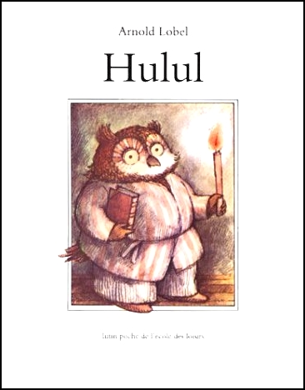1 | Rallye lecture FICHE 13  Titre :....................................................................................................  Auteur :................................................................................................
1/ En quelle saison se déroule cette histoire ?
.......................................................................................................................................
2/ Au début de l’histoire, que fait Hulul ?
□ Il lit un livre assis devant sa cheminée. | □ Il mange une tartine beurrée et un potage bien chaud.
□ Il apprécie d’être au chaud chez lui. | □ Il prépare ses vacances à la neige.

3/ Pourquoi Hulul va-t-il ouvrir sa porte ?
□ L’hiver a frappé à la porte de Hulul pour entrer chez lui et se réchauffer. | □ Hulul a entendu la sonnette de sa porte.
□ Hulul croit que quelqu’un frappe à sa porte car le vent et la neige font beaucoup de bruit. | □ Hulul sort de chez lui car il veut aller faire de la luge.

4/ Qu’est ce qui « tourbillonnait dans l’escalier et recouvrait l’entrée comme un tapis » ?
□ Ce sont les feuilles des arbres qui entrent dans la maison. | □ Ce sont les flocons de neige qui tombent dans la maison.
□ Ce sont les pages du livre de Hulul qui s’envolent au travers de la maison. | □ Ce sont les bourrasques de vent qui s’engouffrent dans la maison.

5/ Ecris l’ordre des phrases du texte :
 « Tu peux t’en aller, Hiver ! Allons ! Ca suffit maintenant ! »
 « Entre Hiver, entre et viens te chauffer un moment. »
 Alors, Hiver se précipita dehors et repoussa la porte avec fracas.
 Il faisait claquer les rideaux et changeait le potage aux pois en glace verte.
 Et l’hiver entra dans la maison en se précipitant.
6/ Pourquoi la maison de Hulul retrouve-t-elle son calme ?
□ Hulul s’est fâché et l’hiver a eu peur. | □ Un courant d’air a surement fermé la porte d’entrée.
□ Le printemps a chassé l’hiver. | □ Hulul a allumé la cheminée pour faire fondre la neige.

QUESTION | 1 | 2 | 3 | 4 | 5 | 6 | TOTAL
NOTE OBTENUE
NOTE MAXIMALE | 1 | 2 | 1 | 1 | 4 | 1 | 10

Rallye lecture FICHE 13

Titre :

Auteur :
1/ En quelle saison se déroule cette histoire ?
L’histoire se déroule en hiver.
2/ Au début de l’histoire, que fait Hulul ?
□ Il lit un livre assis devant sa cheminée. | ☒ Il mange une tartine beurrée et un potage bien chaud.
☒ Il apprécie d’être au chaud chez lui. | □ Il prépare ses vacances à la neige.

3/ Pourquoi Hulul va-t-il ouvrir sa porte ?
□ L’hiver a frappé à la porte de Hulul pour entrer chez lui et se réchauffer. | □ Hulul a entendu la sonnette de sa porte.
☒ Hulul croit que quelqu’un frappe à sa porte car le vent et la neige font beaucoup de bruit. | □ Hulul sort de chez lui car il veut aller faire de la luge.

4/ Qu’est ce qui « tourbillonnait dans l’escalier et recouvrait l’entrée comme un tapis » ?
□ Ce sont les feuilles des arbres qui entrent dans la maison. | ☒ Ce sont les flocons de neige qui tombent dans la maison.
□ Ce sont les pages du livre de Hulul qui s’envolent au travers de la maison. | □ Ce sont les bourrasques de vent qui s’engouffrent dans la maison.

5/ Ecris l’ordre des phrases du texte :
❍ « Tu peux t’en aller, Hiver ! Allons ! Ca suffit maintenant ! »
 « Entre Hiver, entre et viens te chauffer un moment. »
■ Alors, Hiver se précipita dehors et repoussa la porte avec fracas.
● Il faisait claquer les rideaux et changeait le potage aux pois en glace verte.
 Et l’hiver entra dans la maison en se précipitant.
6/ Pourquoi la maison de Hulul retrouve-t-elle son calme ?
□ Hulul s’est fâché et l’hiver a eu peur. | ☒ Un courant d’air a surement fermé la porte d’entrée.
□ Le printemps a chassé l’hiver. | □ Hulul a allumé la cheminée pour faire fondre la neige.

Compter 4 points à la question 5 si aucune erreur, 2 points pour deux erreurs et 0 si plus de deux erreurs.

